114年度富邦慈善基金會
結案成果報告

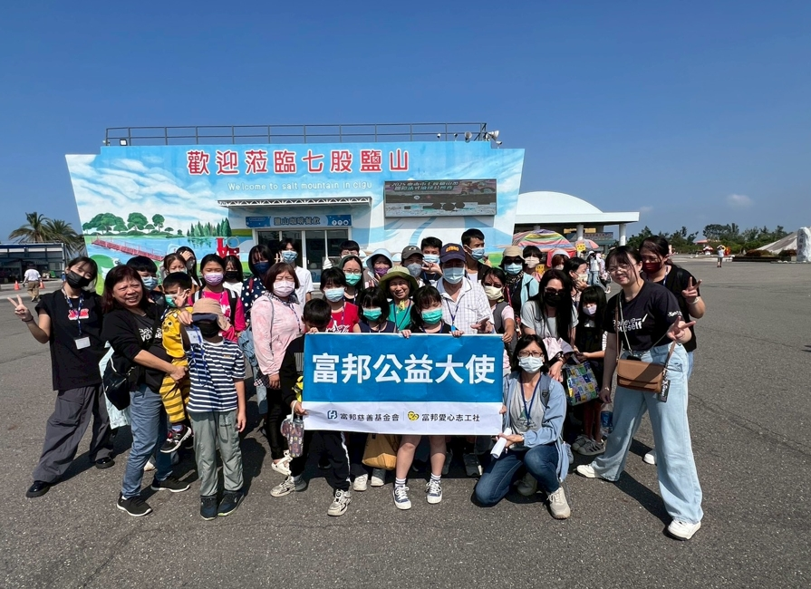

失親兒福利基金會 嘉義服務處

活動名稱：「愛藝起來創意工作坊」親子關係多元培力團體
活動日期：1/18、3/15、5/3、6/14、9/13、11/8共6場次
(每月第二或三個週六9:30-15:30)
活動地點:嘉義市保健街恩典屋 (嘉義市保建街36-25號一樓)、
11/8親子成長團體一日體驗之旅
協助公益團體：財團法人台北市失親兒福利基金會 嘉義服務處

活動內容：
親子關係系列課程已辦理多年，每年產生的效益回饋，皆對家庭親子間的關係進影響甚大，本年度活動課程內容大多以主要照顧者親職課程、精油舒壓、親子手作品為主，更是以親子遊活動之室外活動設計，使活動型態多元化，目的在增進家庭親子關係，希望能藉由透過團體支持的力量，讓家長與孩子的互動，能有更的學習與進，不因世代間的差距而使距離與鴻溝加深，多年來我們發現親子間在互動上，常會在生活中造成溝通問題，親職教育的工作，能讓主要照顧者在與孩子的互動關係上，學習到更多的溝通技巧，特別是在失親的家長與孩子間的關係，是有許多必須要學習的議題，家長與孩子們因著世代的不同，活動課程中給予主要照顧者提升自我價值存在的認同，讓家長們有感恩與回饋的心，也希望每位參與的成員都能將自身所學到的永續傳承，回饋社會作更有意義的事，且將親子們共同完成的手作品，在適合的義賣會場上義賣展出，讓此延續性活動能創造出更多永續的價值。
在我們一系列的課程中，親職探索課程邀請到職能治療師謝育倫老師，帶領成員們進行藝術治療體驗團體，透過圖卡引導大家看圖分享心中想說，卻在平時無法說出的心事，再進行團體主題－－『我來到一個島』，團體目的為帶領學員自我探索與覺察。藉由活動課程內容的引導，學員們得以探索自己內在心裡想像的島嶼雛型。每個人都很用心的發揮內在的想望，將社工和講師預備的材料發揮得淋漓盡致，並在作品完成後予以分享。
在親子團體手作品方面，藉由社工及專業老師所設計的課程內容，引導孩子們更有自信的尋找未來方向，並提升自我效能感，家長親子共同參與，可以讓參與成員重新修復親子關係，發現問題所在，進而學習解決問題的能力。本會邀請羅季涵老師帶領大家一起完成多個作品，有手作立體大花的搓搓繡，每個學員選擇不同的毛線顏色，用搓繡方式將繡花完成，再用剪刀反面修飾成花的形狀，最後再將其黏貼在手提袋上，這樣的活動設計，不只是家長們能參與，更是讓孩子們都能得心應手地參與其中，順利完成作品。團體課程中亦另安排手工編織創意手提袋課程，每一次的手作經驗，都能感受到成員們在課程中認真用心的學習和參與，完成手作品後的成就感，不僅是成員們自信心的提升，更是連結了成員們之間的情感，延續了大家對下一次基金會安排課程活動的期待之心。
整個培力團體課程中，設計了非常重要的二堂課，就是精油舒壓一系列的活動，由專業精油老師－陳慧敏老師帶領，透過對芳香療法基礎理論、單方精油香氣的認識，帶著大家輪流親聞各種精油的香氣及五行精油調配，學習五指按摩等。慧敏老師還特別調製一瓶10ml的保加利亞玫瑰精油+龍眼蜂蜜，添加在請學員們各自預先備好自己喜歡的水果中，讓大家體驗玫瑰精油蜂蜜水果，最後更是精心準備材料，教大家製作精油紫草膏、精油潔膚慕斯等調配方法，豐富了學員們對精油的認識及體驗經驗。因本會服務的主要照顧者大多為母親，故將課程安排在母親節前夕，運用活動中的課程內容，讓主要照顧者在多種精油的調配中，可以緩和紓解平時工作的沉重壓力，課程不僅學習到許多精油相關的知識，更學習到如何按摩耳朵的穴道，了解耳部穴道對健康的重要性，最後在製作精油、拓香磚的活動設計下，結束豐富的精油課程體驗。
愛藝起來創意工作坊活動的最後一場活動，以戶外一日體驗之旅，帶著成員們走到戶外，團體中以設計挑戰闖關活動之方式，帶領親子一起走到戶外接受大自然的洗禮，暢遊古都台南的景點，學員們來到台灣曬鹽產業代表地標之一的七股鹽山，進行海鹽手工皂DIY體驗，製作屬於自己手作，屬於自己獨一無二的海鹽手工皂；參觀特製的鹽鹵如何簡單電鍋製作豆花，嚐鮮園區內柔軟香滑的鹽鹵豆花，一路漫遊七股鹽山，邊玩耍邊拍照任務闖關，為分組團隊爭取更多積分挑戰；來到第三站－頑皮世界野生動物園，持續團隊的探險任務，讓艷陽高照的秋天裡，感受滿滿親子間的溫暖相伴，也讓家長們一起隨著孩子回到童真的世界裡。
回顧本年度一系列的親子關係培力活動，本會透過多元型態的活動設計，以期本會服務之家長與孩子們，都能建立良好的親子關係，穩定案家與本會的連結，進而讓本會服務之案家得到最大的福祉。透過本會給予參與的學員們之滿意度調查回饋結果：在親職講座手作課程部分，有94%成員對於活動感受到非常滿意，其中俄羅斯搓搓繡手提袋製作更能感受到孩子們投入且非常享受其中地參與，對於作品之完成更顯滿意，因此有100%的學員非常滿意課程中，手作課程內容及授課方式；在培力課程部分，有94%成員認同參與本會培力課程，有助於吸收新知識；有93%成員認同課程能提高家長溝通能力，促進親子間的溝通；有93%成員認同參與活動，對基金會有更多認識，關係更為穩定。有94%成員非常滿意活動讓自己感受到人際關係有更多的進步。有88%成員對於因著參與活動，可以了解自己的情緒壓力源，得到適當的紓解及可以感受到自我價值的增強。非常感謝富邦慈善基金會、富邦愛心志工社、富邦公益大使的活動贊助。富邦公益大使及愛心志工們的永續不斷的愛心與正向的力量，傳送到參與的每位失親家庭成員心中，將愛無限量的擴大傳承，多數人的愛的付出即能匯聚成社會中更大的力量，讓永續的愛持續接力，謝謝富邦慈善基金會每位幫助失親兒家庭的天使們!您們的一份愛凝聚更多無限的愛，使社會中的愛心得以延續，使人們可以共享和諧的社會。

活動照片紀錄：
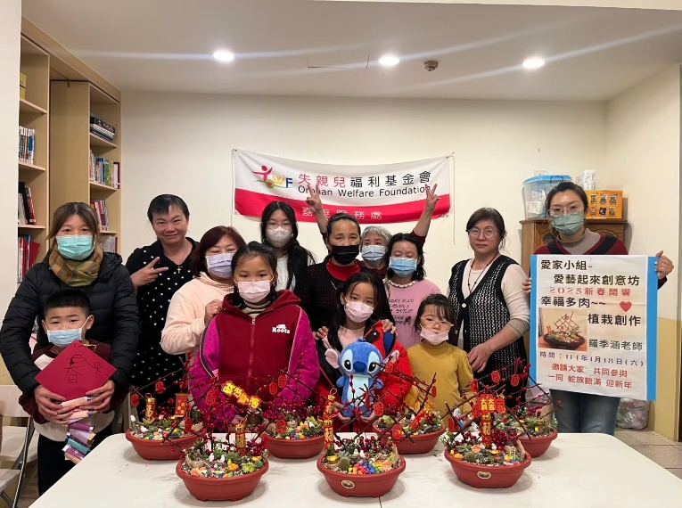 | 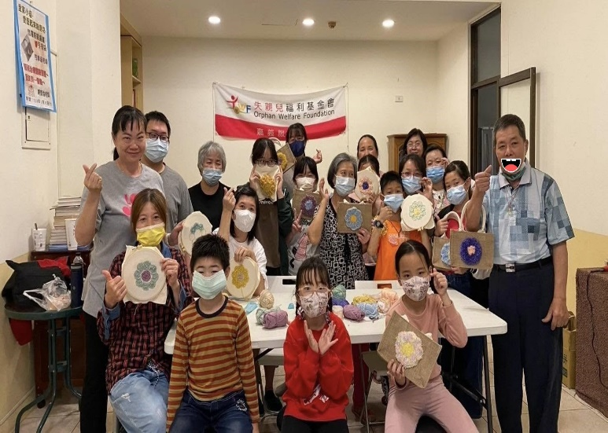
幸福多肉植栽創作 | 一起完成，立體漂亮的大花搓搓繡
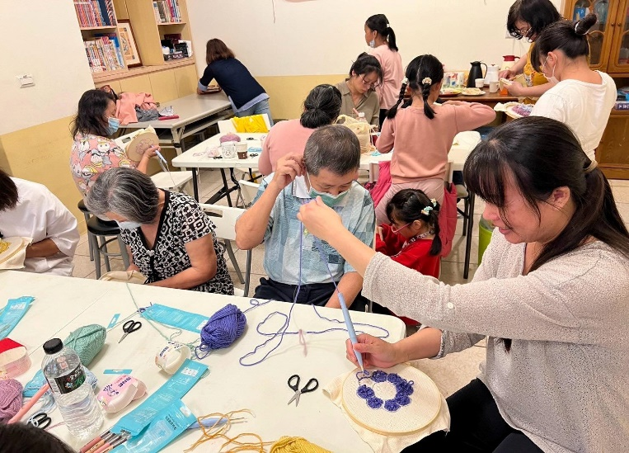 | 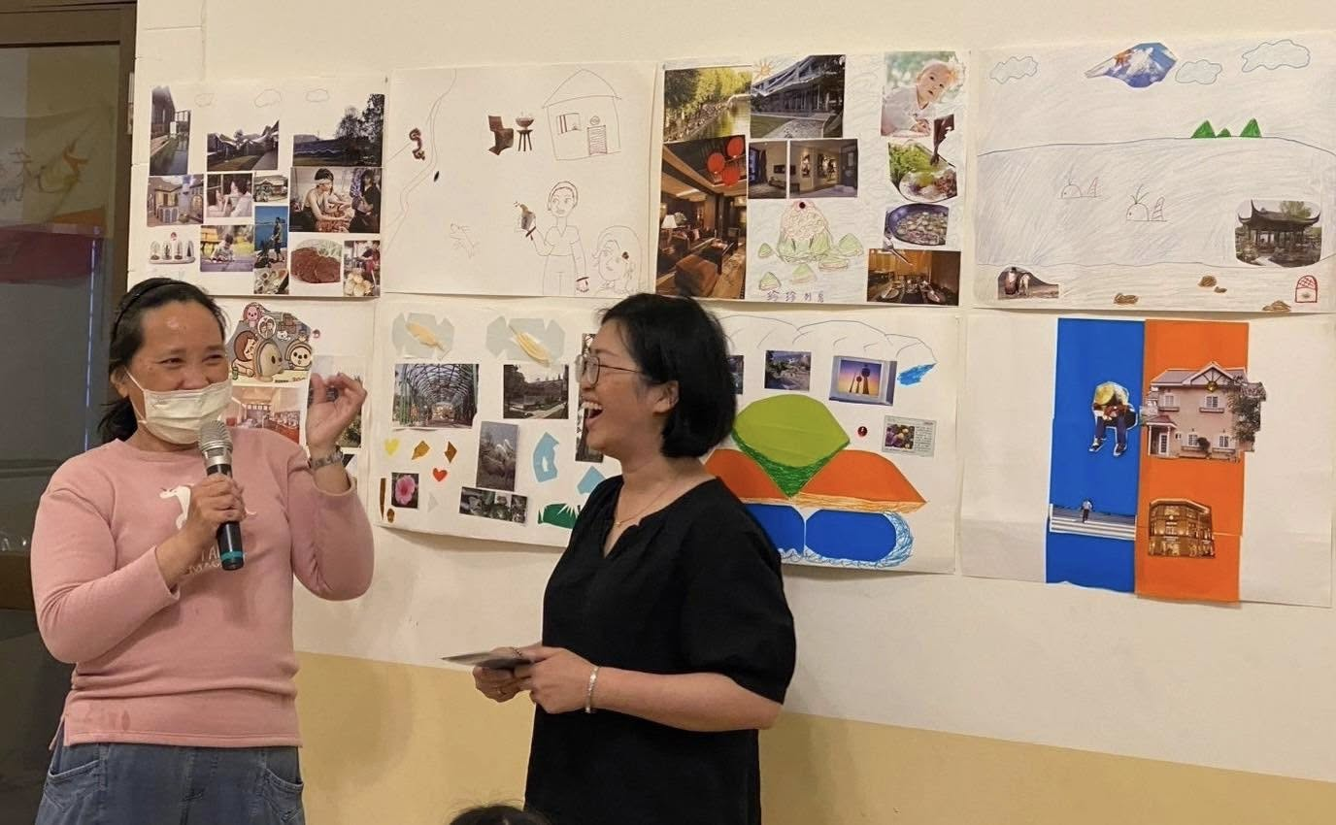
俄羅斯搓搓繡手提袋製作 | 藝術治療體驗團體－我來到一個島
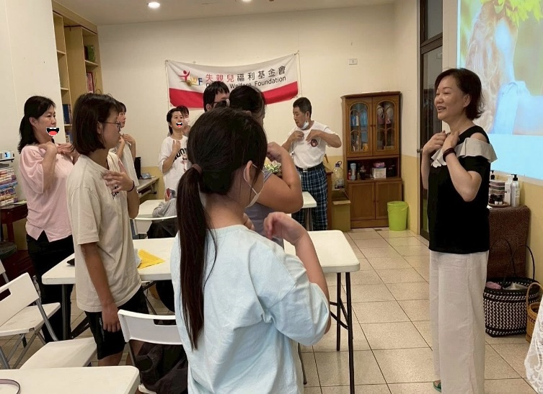 | 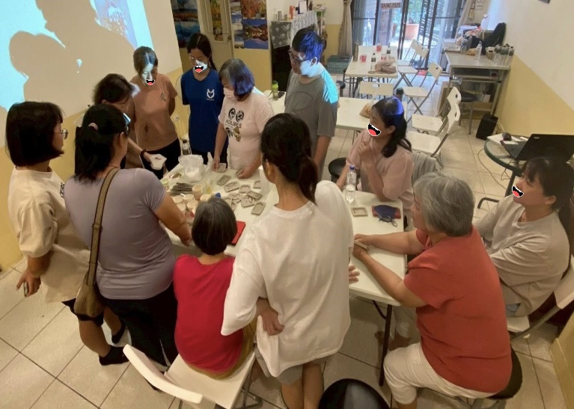
學習按摩耳朵的穴道 | 製作及設計裝飾適合自己風格的拓香磚
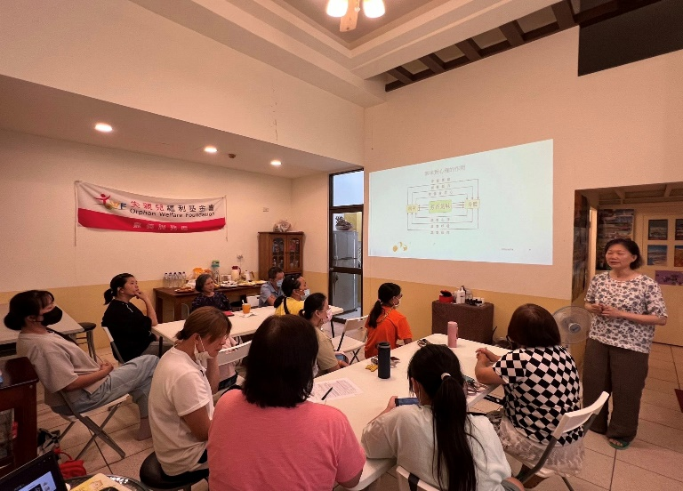
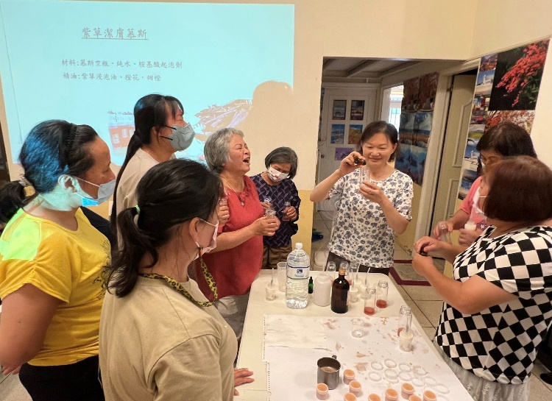

講師帶領學員進行五行精油調配 | 學習芳香基礎療法認識
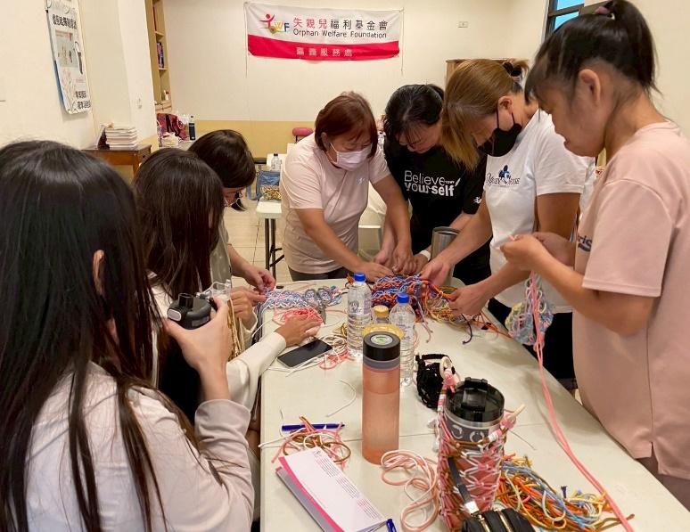
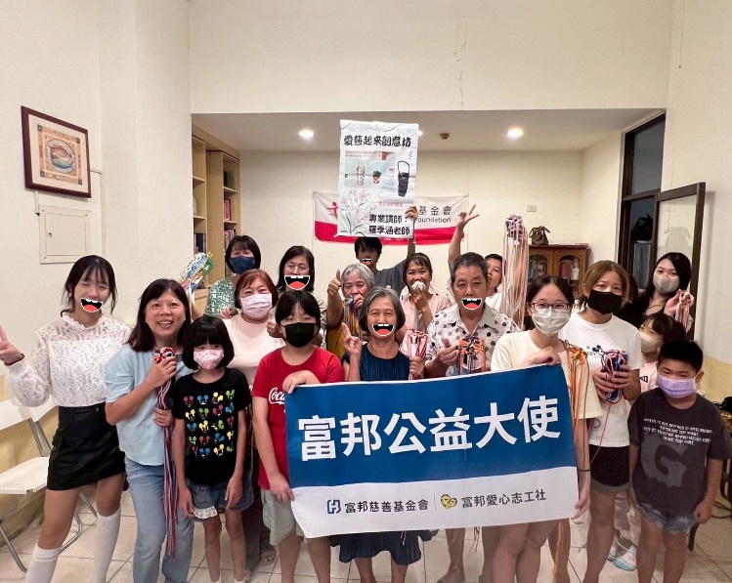
家長親子們聚集，創意手編提袋 | 手編創意提袋，大家一起創意學習
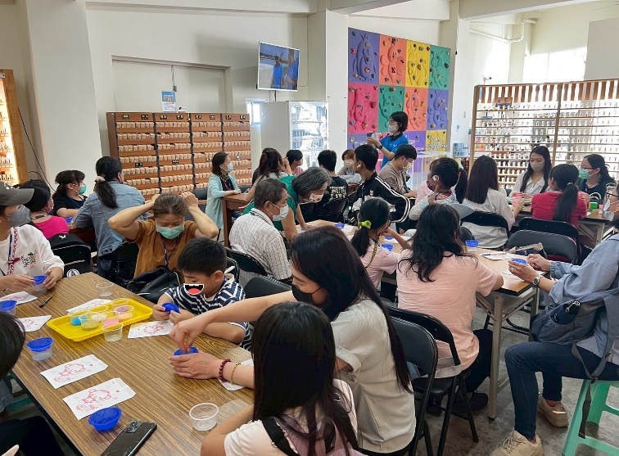 | 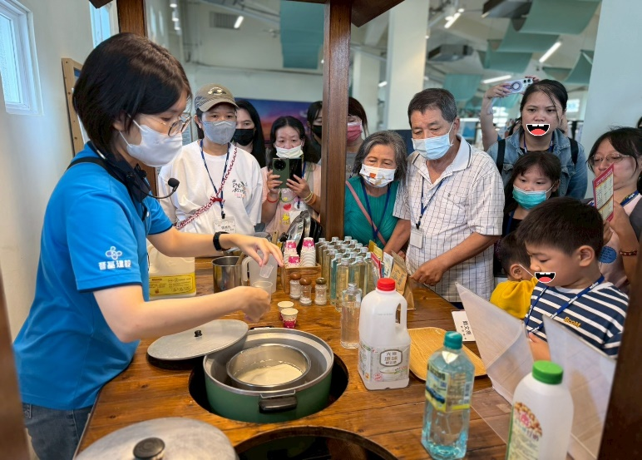
體驗海鹽手工皂DIY | 參觀特製的鹽鹵如何簡單電鍋製作豆花

